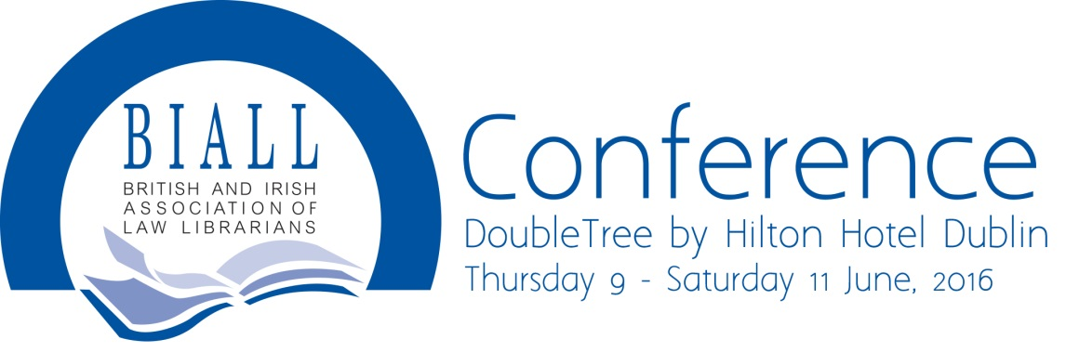

47 ème conférence annuelle organisée par la British and Irish association of Law Librarians (l’association anglaise et irlandaise des documentalistes et gestionnaires de l’information juridique)

Dublin, Irlande– 9 au 11 juin 2016

The value of change

Notes de retour de la conference BIALL ( Bristish and Irish Association of Law Librarians.
Rédigé par Sylvie Chevillotte, BIU Cujas; Membre du CA de Juriconnexion
250 personnes environ participaient à cette conférence annuelle qui se tenait à Dublin durant 2 jours ½, et à laquelle, comme chaque année, Juriconnexion était invitée.
La conférence rassemble des participants d’horizons divers- professionnels de la documentation et de KM de cabinets d’avocats et bibliothécaires de bibliothèques de droit de l’enseignement supérieur - et leur offre l’occasion de se retrouver. Le nombre de participants en provenance de cabinets d’avocats à la conférence est cependant plus important que ceux du secteur académique (ainsi qu’au CA : pas de représentant des BU de droit).
Le fait de représenter Juriconnexion - avec une participation multi-casquette : conservateur de la BIU Cujas invitée comme déléguée étrangère par Kluwer Law International + représentante Juriconnexion - m’a permis d’être bien intégrée et accueillie par les membres du CA. J’ai pu présenter rapidement Juriconnexion ainsi que les futures Journées Open Law de novembre, lors de l’Assemblée générale de l’association.
J’ai également été invitée par Karen Palmer, présidente de l’association et le comité d’organisation de la conférence à un diner rassemblant le comité ainsi que les représentants d’associations sœurs, Connie Crosby, présidente de l’association canadienne CALL : Canadian Association of Law Libraries/ Association canadienne des bibliothèques de droit, ) et Ronald Wheeler , vice-président de l’association américaine : American Association of Law libraries.
Cet excellent diner fut une occasion de rencontrer les membres très accueillants de la BIALL et d’échanger sur les associations de documentation juridique de façon informelle.
Karen Palmer présidente de l’association durant l’année 2016 a assuré la présidence de la conférence et présenté la personne qui lui succède : Sandra Smythe
Composition actuelle du Comité
La conférence
L’organisation de la conférence est classique : séances plénières ; sessions parallèles ; « Lightning talks » : 10 minutes chrono (et tenus), salon professionnel et évènements sociaux.
Lien vers le programme
Lien vers les présentations
Voici quelques notes concernant des interventions qui m’ont semblé les plus pertinentes parmi celles auxquelles j’ai participé.
Le thème 2016 était celui du changement « La valeur du changement », donc de nombreuses interventions ont suivi ce fil directeur.
Les interrogations britanniques rejoignent celles des professionnels français, sans nécessairement apporter plus de réponses.
Knowledge Management
BIALL a constitué un « groupe d’intérêt spécial » sur le Knowledge Management
- Les thèmes abordés ont été : le KM ; l’évolution du métier ; legal tech// informaticiens ; le positionnement dans les structures ; les relations avec les autres services et l’évolution possible de ces relations. La question du nom de professionnel retenu (divers intervenants) et l’évolution du métier Ceci fait fortement écho à des préoccupations du secteur des documentalistes juridiques qui ne souhaitent plus conserver ce nom mais n’arrivent pas à retenir un vocable satisfaisant. Les 3 associations : britannique, canadienne et américaine ont eu des débats agités récemment sur la question du changement ou de l’évolution du nom de l’association. BIALL a, cette année ajouté un développement au sigle initial qui demeure « Connecting legal information professionals », tandis que les canadiens ont choisi de préciser « perfectionnement et soutien des spécialistes de l’information juridique »
- L’autre thème qui est revenu à de multiples reprises est celui de la gestion de projet. Connaissance et technologie sont centrales et les bibliothèques peuvent faire la jonction. Passage du rôle de gardien de l’information à celui de fournisseur pro-actif et chercheur d’information. De plus en plus, cette information dépasse l’information purement juridique pour s’ouvrir vers l’économie et le business.
Un nombre important de professionnels de cabinets d’affaires étaient d’ailleurs présents.
On observe l’importance de la transposition des compétences et de l’expertise de bibliothécaire de référence ainsi que d’intégrer toutes les connaissances juridiques des avocats.

- Amanda Mc Kenzie, Olswang LLP; Alex Smith , Lexis-Nexis, innovation, insistent sur le changement dans la technologie du big data: évolution des compétences et rôles. Mark West, Integreon souligne l’organisation et les changements de rôles et missions mais également le passage d’un rôle à l’autre (transposition) en raison des connaissances/compétences de chacun.

Bibliothèques universitaires

- Lisa Anderson, Université de Birmingham a présenté une communication intitulée : Digital literacy skills of law students. Elle a commenté une enquête sur les compétences numériques des étudiants. L’enquête porte sur les connaissances et l’usage du numérique d’étudiants de Birmingham Law School (environ 400 étudiants par année) à différents stades de leurs études. Certains points sont intéressants. On note par exemple des compétences et une prise de distance accrue en lien avec l’avancement dans les études. De même, la montée en puissance de certains réseaux sociaux commeTtwitter et WhatsApp .
Youtube figure en n° 1 en tant qu’outil vidéo d’éducation dans la population étudiée.
Lisa Anderson a écrit un certain nombre d’articles sur l’Information literacy et Digital literacy
Différents documents de référence ont été cités par Madame Anderson, notamment un guide du JISC, Developping students digital literacy.
Le document de référence pour l’enquête a été adapté du site suivant : Digital and information literacy framework
- Une autre communication intéressante du domaine « académique » est celle de Claire Germain, Université de Floride, Levin College of Law. Elle portait sur les services aux chercheurs.
Son sujet était celui de l’aide de la bibliothèque aux professeurs pour leurs blogs (Université de Floride- Levin College of Law ). Cette aide permet à la fois de consolider les relations entre la bibliothèque et les chercheurs ainsi que la promotion institutionnelle des blogs sur le portail de l'université.

Participation des membres de l’association

- Le retour des membres de l’association fait partie de l’organisation du congrès. Il se manifeste de façon formelle lors de l’AG plénière. J’ai également assisté à une discussion du groupe « BU » à partir de questions posées à l’avance. Il existe par ailleurs une liste de discussion pour les membres –non accessible aux éditeurs- qui leur permet de partager les bonnes pratiques. Certains sujets abordés lors de cette discussion rejoignent des préoccupations de nos établissements :
Par exemple, l’utilisation de Google dans les recherches ; l’assertion « chercher en droit (devenir juriste) c’est chercher de la jurisprudence ». Un débat intéressant (et non tranché) s’est instauré sur les limites de l’aide à la recherche. Questions également sur les « outils de découverte ». D’autres sujets sont plus éloignés du mode d’enseignement et de recherche français.
En plus de ces thèmes prospectifs et plus directement professionnels, le congrès a accueilli une exposition professionnelle d’éditeurs juridiques, des conférences à teneur plus juridiques (sur la cybercriminalité et la protection des données), et a permis d’engager de nombreuses discussions impromptues lors de pauses, notamment.

Il faut également noter l’atmosphère à la fois studieuse et informelle et le réel plaisir pris par les participants à assister à cet évènement annuel qui propose, outre les conférences et ateliers, un salon professionnel d’édition juridique et de nombreuses pauses et évènements conviviaux en soirée.

La conférence BIALL 2017aura lieu à Manchester, du 8 au 10 juin.

Sylvie Chevillotte, BIU Cujas-Membre du CA de Juriconnexion

